2021年山东省普通高中学业水平等级考试  
**地理**

注意事项:

1．答题前，考生务必将自己的姓名、准考证号写在答题卡和本试卷上。

2．回答选择题时，选出每小题答案后，用铅笔把答题卡上对应题目的答案标号框涂黑。如需改动，用橡皮擦干净后，再选涂其它答案标号。回答非选择题时，将答案写在答题卡上。写在本试卷上无效。

3．考试结束后，将本试卷和答题卡一并交回。

**一、选择题：本题共15小题，每小题3分，共45分。每小题只有一项是符合题目要求。**

20世纪90年代以来，长三角地区F村农民的主要收入来源经历了数次转变（表1）。近年来，该村每年都会吸引来自杭州、上海等地的老年人在此休闲居住，短则1个月，长达5个月。旺季时，该村外来老年人与本村村民的人数比例超过6：1，吸引周边村庄500余人就业。F村已成为远近闻名的休闲养老型村落。据此完成1～2题。

表1

|  |  |
| --- | --- |
| 时间 | F村农民的主要收入来源 |
| 1990年以前 | 木材、木柴、木炭等 |
| 1991～1997年 | 茶叶、笋干、山核桃等 |
| 1998～2009年 | 观光旅游型农家乐 |
| 2010年至今 | 休闲养老旅游服务 |

1．F村产业向观光旅游型农家乐转变的主导因素是

A．政策 B．交通 C．市场 D．生态环境

2．休闲养老型村落的形成，可以

A．提高城镇化水平

B．解决都市养老难题

C．降低乡村生活成本

D．促进乡村文化繁荣

敦煌莫高窟位于河西走廊西端，开凿在大泉河西岸第四级阶地的砂砾岩崖壁上（图1）。崖壁最高达50m，洞窟主要分布在10～40m高度之间，一般为2～3层。由于洞窟开凿和长期自然作用的影响，洞窟所在崖体出现大量裂隙。据此完成3～4题。

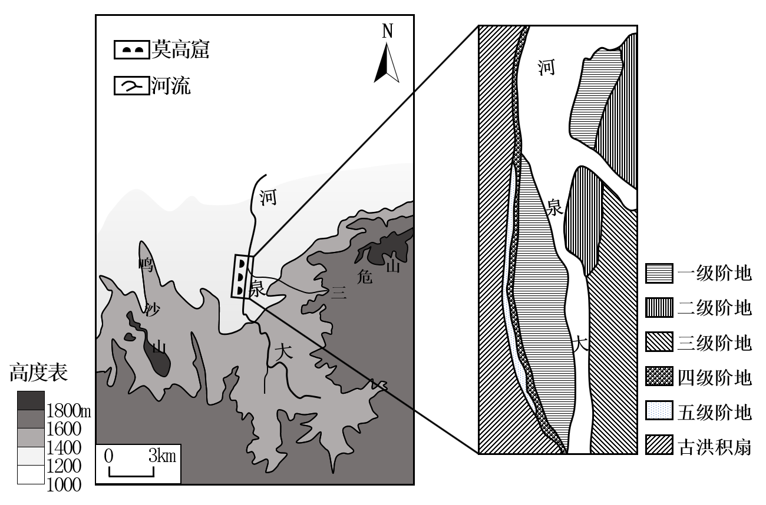

图1

3．洞窟开凿在大泉河西岸崖壁，能够

A．降低开凿难度 B．减弱风沙侵蚀

C．减轻风化破坏 D．方便生活取水

4．与下层洞窟相比，对上层洞窟内壁画的破坏影响更大的因素是

A．构造运动 B．太阳辐射

C．大气降水 D．人类活动

图2示意大兴安岭中段东坡自山顶到山麓洪积扇的植被垂直分布，图中三类草原水分状况不同。据此完成5～6题。

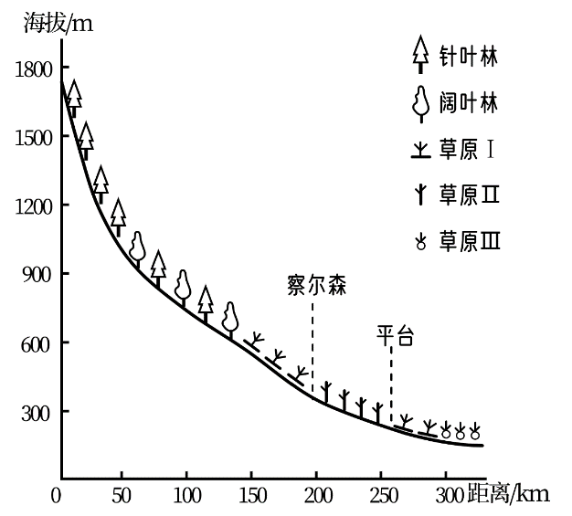

图2

5．图中三类草原的水分条件由好到差依次为

A．草原Ⅱ、草原Ⅰ、草原Ⅲ

B．草原Ⅱ、草原Ⅲ、草原Ⅰ

C．草原Ⅲ、草原Ⅰ、草原Ⅱ

D．草原Ⅲ、草原Ⅱ、草原Ⅰ

6．平台到察尔森出现草原Ⅱ的主要影响因素是

A．东南季风 B．局地环流

C．山地坡度 D．土壤肥力

图3示意我国某地级市2007～2019年户籍人口和常住人口的变化情况。读图完成7～9题。

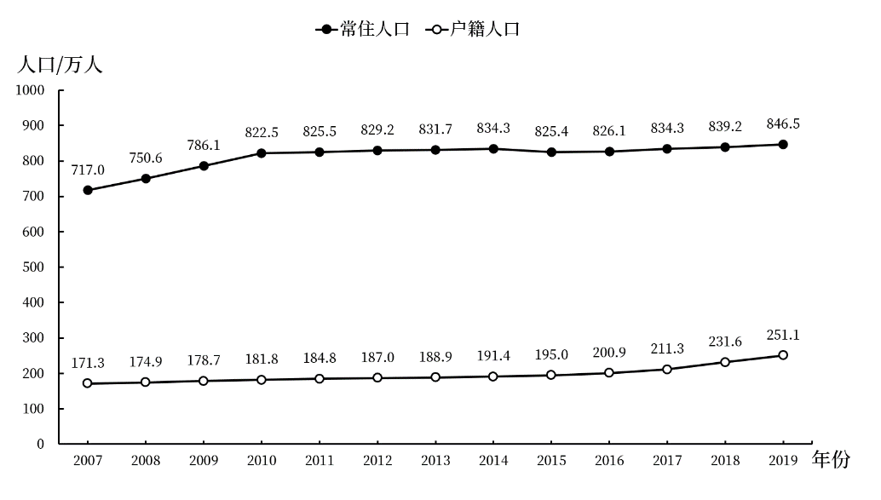

图3

7．推测该市2016～2019年户籍人口变化的主要原因是

A．生育政策调整 B．落户政策放宽 C．医疗条件改善 D．行政区划变动

8．2010年后，该市常住人口变化缓慢，主要是由于当地

A．人口老龄化加剧 B．GDP增长缓慢

C．环境承载力下降 D．产业结构优化

9．该市的支柱产业是

A．采矿业 B．旅游业 C．制造业 D．物流业

刚果首都布拉柴维尔在老城区东北方向的滨河湿地规划建设新城。图4示意新城区的功能分区，其中住宅区规划为三个不同等级。0、P区的住宅设计为装配式木质建筑，Q区的住宅设计为钢筋混凝土建筑。据此完成10～11题。

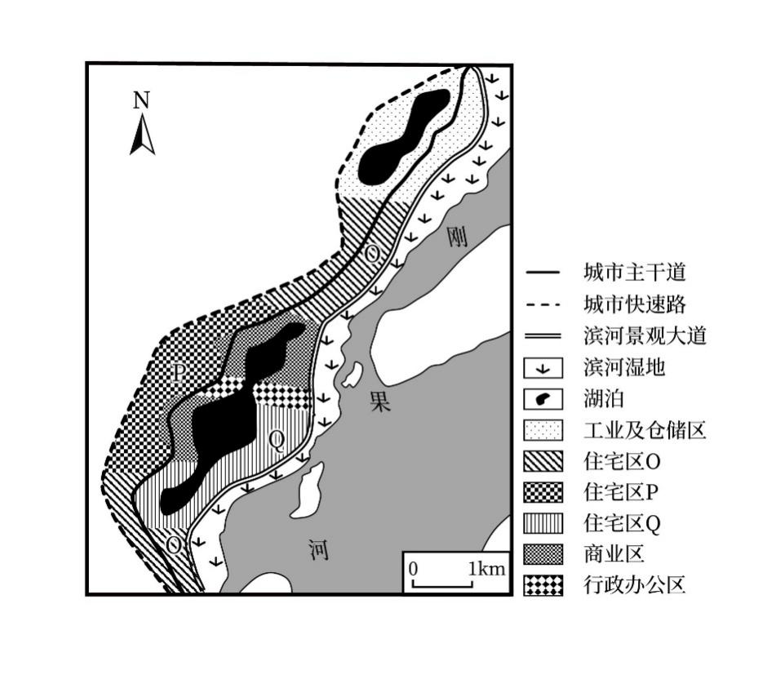

图4

10．新城区内设计“串珠状”湖泊的首要目的是

A．改善市民居住环境

B．提升土地商业价值

C．提供生产生活用水

D．应对城市内涝灾害

11．0、P区的住宅设计成装配式木质建筑，主要是为了

A．降低成本           B．提升品质

C．隔热防潮           D．生态环保

某日，小李在某地（110°E，40°N）广场游玩时，发现广场平面图中的指向标模糊不清（图5a），他通过观测广场石柱影子的长度和方向（图5b），确定了平面图的指向标。据此完成12～13题。

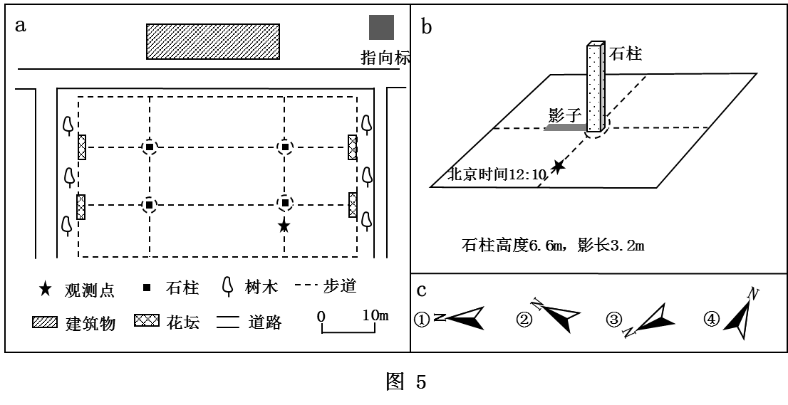

12．该广场平面图的指向标应该是图5c中的

A．① B．② C．③ D．④

13．一周后的相同时刻，小李再次测量发现该石柱的影长变长，则第二次观测日期可能在

A．2月16日前后 B．5月8日前后

C．8月20日前后 D．11月10日前后

“克拉香天气”出现在越南沿海地区，是一种持续时间较长的雾天伴随濛濛细雨的天气，这种天气在越南北部沿海比南部沿海出现的几率更大。图6示意克拉香天气出现时段的风向。据此完成14～15题。

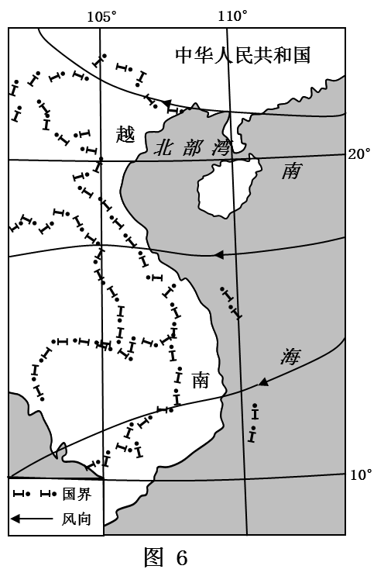

14．越南北部沿海出现克拉香天气的几率更大，主要因为北部沿海比南部沿海

①风速小 ②地面温度低

③地势低 ④空气湿度大

A．①② B．①③

C．②④ D．③④

15．克拉香天气易出现的时间段是

A．2～4月

B．5～7月

C．8～10月

D．11～次年1月

二、非选择题：本题共4小题，共55分。

16．阅读图文材料，完成下列要求。(10分)

“翻坝”运输是指来往的客船、集装箱船、汽车滚装船等船舶或运输紧急物资和鲜活食品的船舶，在候闸船舶过多的情况下，为避免花费较长时间候闸过坝，而采用的“水运→陆运→水运”或“水运→陆运”的转运方式。

作为三峡水利枢纽的重要组成部分，翻坝物流系统提高了三峡水利枢纽的通过能力。图7示意三峡翻坝物流系统，其中秭归三峡翻坝物流图（含茅坪港）属于货运枢纽型的港口物流园区（图8），是长江南岸三块翻坝物流转运的空间载体和依托。

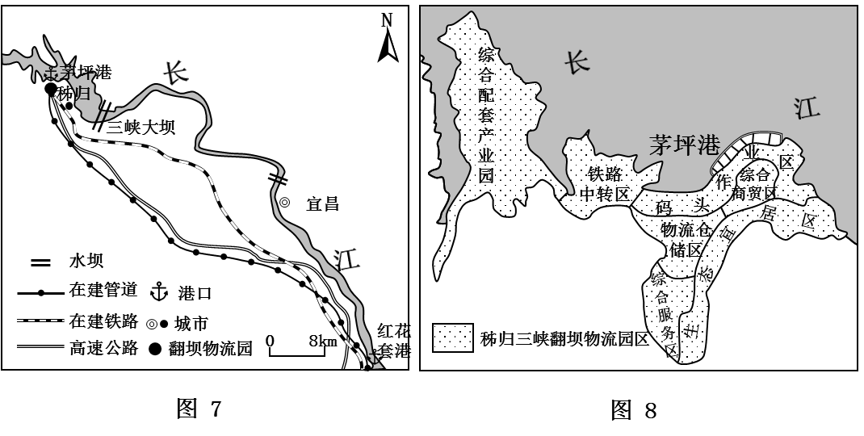

（1）从航运角度分析三峡大坝建成后其上游物流量扩大的原因。（4分）

（2）说明与候闸过坝运输相比，三峡翻坝物流系统的优势。（6分）

17．阅读图文资料，完成下列要求。（14分）

山西省大同市是中国大型煤炭能源基地之一，素有“煤都”之称。近年来，大同市多措并举，实现了从“煤都黑”到“大同蓝”的转型。在此过程中，大同市大力发展新能源，把太阳能、风能、煤炭资源富集优势转化为绿色产业优势，打造“新能源产业之都”，并积极融入京津冀协同发展。自2017年以来，大同市相继建设能源改革科技创新产业图和新能源产业城，培育和发展氢能与燃料电池先导、储能蓄能、新能源汽车装备制造、光伏全产业链和煤炭清洁高效利用五大产业集群。图9示意大同市新能源产业链。

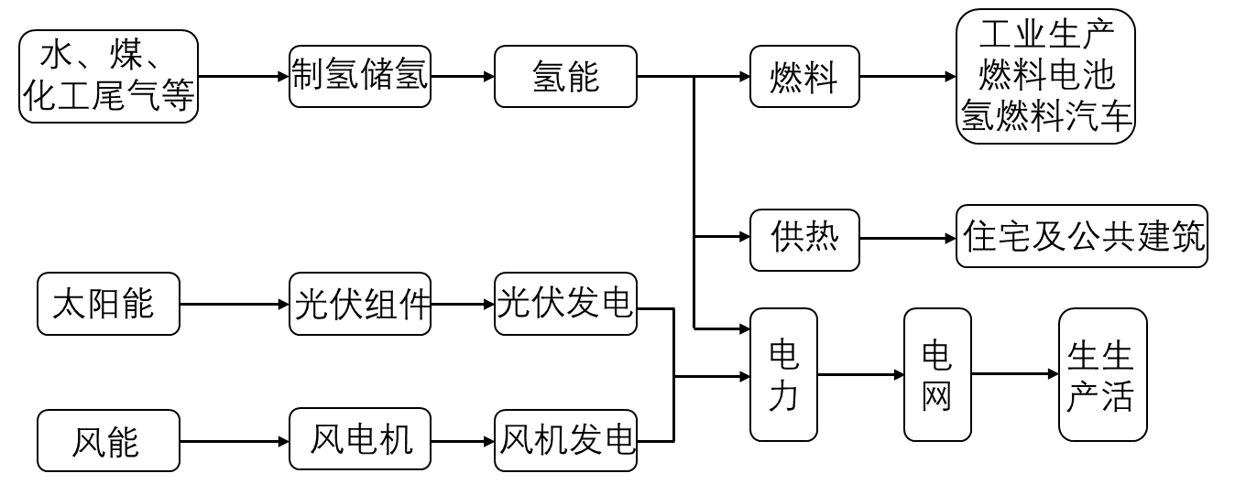

图9

（1）指出与太阳能和风能相比，氢能的优点。（4分）

（2）分析发展新能源产业对大同市产业结构优化的作用。（6分）

（3）简述大同市打造“新能源产业之都”对京津冀地区的生态意义。（4分）

18．阅读图文资料，完成下列要求。（16分）

海巴洛沟流域位于青藏高原东南缘，横断山脉中段（图10），面积53.4km²。主沟发源于哈巴雪山西侧，汇入金沙江一级支流冲江河，长度12.8km。流域自上而下分为高山寒带峰脊区和宽谷区、温带窄谷区、亚热带低谷区。该流域降水量随海拔升高而显著增加，其中海拔4200m以上的峰脊区年降水量超过1100mm，2019年7月28日，峰脊区6小时降雨量达60.4mm，激发了特大规模降雨-冰川融水混合型泥石流。

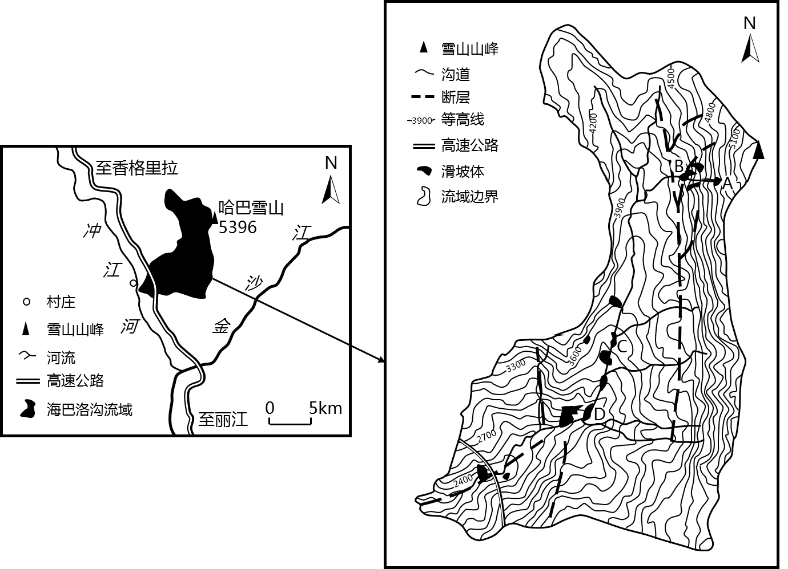

图10

（1）指出海巴洛沟流域形成泥石流的四类固体物质来源。（4分）

（2）分析海巴洛沟流域主沟道AB段、BC段和CD段地形对泥石流形成的作用。（6分）

（3）分析海巴洛沟流域泥石流过当地构成严重威胁的自然原因。（6分）

19．阅读图文资料，完成下列要求。（15分）

荷兰北部的马肯湖是围海造陆工程的遗留物，由人工堤坝与相邻水域隔开，水深仅2～4m，风浪较小（图11），长期以来，马肯湖淤积严重，水体浑浊，生态系统受到损害。2015年，荷兰政府决定采用人工群岛方案对湖泊进行治理。该方案提出利用疏浚淤泥、人工抛沙等技术，构建由沙坝、沼泽、浅滩、沟渠和植物等组成的人工岛（图12）。其中，沙坝是抵挡盛行风引起的风浪的主要屏障，沼泽是由湖底淤泥堆积而成。在风、波浪、地势高差和水流等自然力量驱动下，人工岛内外形成了弱环流。

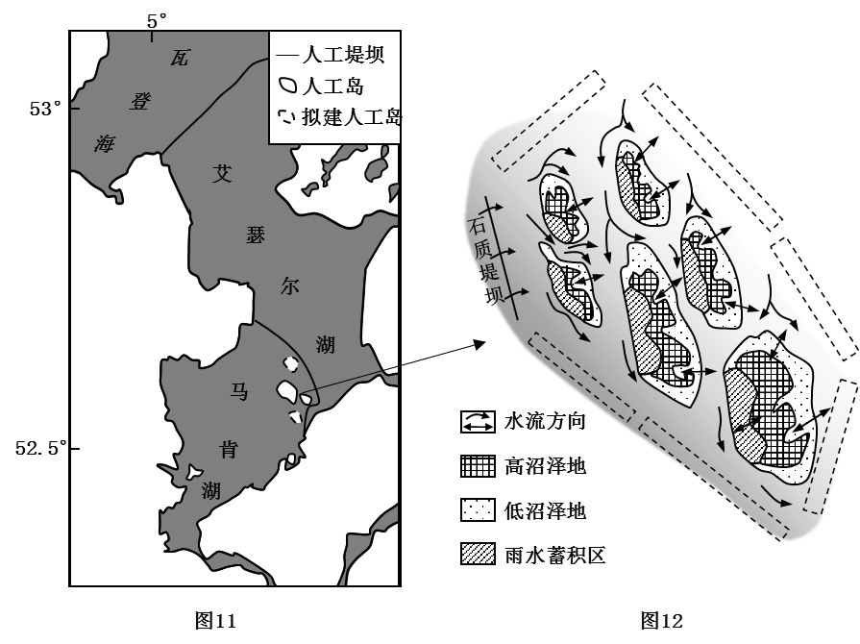

（1）从图12中找出人工岛周边建造沙坝的合理位置，并在相应虚线框内填涂阴影。（3分）

（2）从抵御风浪的角度，分析与石质堤坝相比，沙坝所具有的优势。（4分）

（3）说明人工岛是如何实现马肯湖水环境质量改善的。（8分）

**【参考答案】**

1.C  2.D   3.B  4.C  5.C  6.B  7.B  8.D  9.C  10.D 11.A  12.B  13.C 14.A  15.A

16. （1）水域面积扩大，水深增加，通航里程增加，通航能力增强（航道条件改善）；港口规模扩大，数量增加，港口腹地扩大。

（2）通过与公路、铁路、管道的连接，实现了多种交通运输方式的联运，运输方式灵活；缩短物流时间，提高运输效率；通过秭归翻坝物流产业园，实现对货物仓储、加工和贸易，延长物流产业链。

17.（1）氢能生产受时空限制小；利用方式灵活多样。

（2）改变以煤为主的产业结构，构建以新能源为基础的产业体系，促进产业结构多元化；有利于提高研发能力，带动产业创新，促进高新技术产业发展（促进产业结构升级）；提高清洁能源使用比例，促使产业向低碳、绿色、可循环方向发展。

（3）为京津冀地区提供清洁能源（新能源），助力其生态环境的改善；巩固“大同蓝”，持续改善大同市的环境质量，为京津冀的生态安全提供保障。

18.（1）冰碛物（冰川搬运堆积物）；崩滑体堆积物；风化碎屑物；断层破碎物。

（2）AB段：地形陡峻，易发生崩塌，且径流汇流速度快，为泥石流形成提供物质和水动力条件；BC段：地形较和缓开阔，为大量松散固体物质积累提供场所；CD段：沟道狭窄顺直、坡度大，加快泥石流的通过时间。

（3）丰富的松散固体物源和水源条件，导致泥石流易发；泥石流运动速度快，规模大，冲击力强；峰脊区降水量大，并叠加积雪融水，使得泥石流多发育在高海拔地区，下游不易察觉，隐蔽性强。

19.（1）答对1个得1分，答对2个得2分，答对3个得3分；错答、多答不得分。

（2）沙坝疏松多孔，并可以生长植物，消能作用更强，能更有效的降低风浪速度；能吸附、固定悬浮物，可以自我修复或扩大规模，持续抵御风浪。

（3）在风与地势高差的驱动下，湖水从各个方向流入人工岛，并沿沟渠、沼泽、浅滩缓慢流动，水中的悬浮物逐渐沉积下来；岛内营造的地势高差，使大气降水经斜坡汇集到雨水蓄积区，改善了岛内水环境；岛内水环境的改善有利于水生生物的生长，水生生物进一步截留、吸附悬浮物；净化后的水体通过人工岛内外的水体交换进入马肯湖，改善了马肯湖水环境质量。